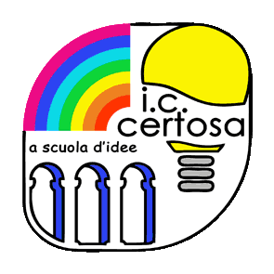 **Istituto Comprensivo Certosa** 

Via Gaz, 3 – 16159 Genova

Telefax 010/6444937 [www.iccertosa.edu.it](http://www.iccertosa.edu.it) C.F. 80047390101

e-mail: [geic840004@istruzione.it](mailto:geic840004@istruzione.it) pec: [geic840004@pec.istruzione.it](mailto:geic840004@pec.istruzione.it)

Al Dirigente Scolastico

dell'istituto Comprensivo Certosa Genova

Il/La sottoscritt ,

nato\a____________ il ______________, telefono _______________________,

c.f__________________________________________________, genitore dell'alunno

frequentante la classe   
Scuola: Sec. l° gr. Caffaro.

dichiara / chiede / comunica

INTESTATARIO C/C

IBAN